**裕民县新疆腾辉鸿通建设工程有限公司“8·24”机械伤害事故调查报告**

**编制单位：**裕民县新疆腾辉鸿通建设工程有限公司“8·24”机械伤害事故调查组

**编制日期**：2024年8月26日

目 录

裕民县新疆腾辉鸿通建设工程有限公司“8·24”一般机械伤害事故调查报告 - 1 -

一、基本情况 2

（一）事故发生单位基本情况 2

（二） 企业经营情况 3

（三）事故发生单位与伤亡人员劳动关系情况 4

二、事故发生经过及应急救援情况 4

（一）事故发生经过 4

（二）事故应急救援情况 5

（三）善后处理情况 5

（四）应急救援评估 6

三、事故造成的人员伤亡和直接经济损失 6

（一）事故机械及操作员情况 6

（二）伤亡人员情况 6

（三）直接经济损失 6

一次性工亡赔偿金共计130万元整。 **错误！未定义书签。**

四、事故原因和事故性质 6

（一）事故发生的原因 7

1.直接原因 7

2.间接原因 7

（二）事故性质 7

五、对事故有关责任人及责任单位的处理建议 7

（一）建议移送司法机关人员（1人） 7

（二）建议免予追究责任人员（1人） 8

（三）建议给予行政处罚人员（5人） 8

（四）建议给予行政处罚单位（1家） 9

六、事故防范和整改措施 10

裕民县新疆腾辉鸿通建设工程有限公司“8·24”

机械伤害事故调查报告

2024年8月24日00时10分许（北京时间，下同），位于裕民县S317线17km+700m处的水稳拌合站内，发生一起机械伤害事故，造成1人死亡，直接经济损失130万元。事故发生后，县委、县政府高度重视，要求迅速查明事故原因，妥善处理善后工作，依法依规作出处理。

依据《中华人民共和国安全生产法》《生产安全事故报告和调查处理条例》《新疆维吾尔自治区生产安全事故报告和调查处理实施办法》等法律法规有关规定，裕民县人民政府于2024年8月24日成立了由县委常委、县政府常务副县长任组长，县应急管理局、公安局、交通运输管理局、人社局、宣传部、网信办、总工会等单位有关人员为成员的裕民县新疆腾辉鸿通建设工程有限公司“8·24”机械伤害事故调查组（以下简称事故调查组）和事故善后组，对该起事故进行调查和善后，同步邀请县纪委监委、人民检察院派员参加。

事故调查组按照“科学严谨、依法依规、实事求是、注重实效”原则和“四不放过”要求，通过现场勘验、调阅资料、询问谈话、调查取证、检测鉴定、综合研析等方式，查明了事故发生经过，查清了事故原因，认定了事故性质和责任，提出了事故处理和整改防范措施建议。

事故调查组认定，新疆腾辉鸿通建设工程有限公司“8·24”机械伤害事故是一起生产安全责任事故。

一、基本情况

**（一）事故发生单位及相关单位基本情况**

**1、事故发生单位基本情况**

**（1）新疆腾辉鸿通建设工程有限公司。**2019年6月11日成立，位于新疆昌吉回族自治州昌吉市长宁南路金融巷文庭苑2号楼2013室（54区1丘122栋）。企业类型：有限责任公司（自然人独资）。统一社会信用代码：916523xxxxxxxxxxxx。法定代表人：徐x。公司注册资本金：伍佰万元整。经营范围：公路工程建筑、市政道路工程建筑等。

安全生产许可证有效期：2023年7月28日至2026年7月28日。法定代表人：徐x。许可范围：建筑施工。

建筑业企业资质证书有效期：2023年6月27日至2028年6月27日。证书编号：D3xxxxxxxx。资质类别及等级：施工劳务资质备案（钢筋作业、焊接作业、混凝土作业、架线作业、抹灰作业、木工作业、砌筑作业、石制作作业、水暖电安装作业、油漆作业、钣金作业）。

**2、相关单位基本情况**

**（1）新疆路桥建设集团有限公司**。2011年9月15日成立，位于新疆乌鲁木齐市沙依巴克区黄河路252号第十层、第十一层。企业类型：有限责任公司（非自然人投资或控股的法人独资）。公司注册资本金：柒亿元整。营业期限：长期。统一社会信用代码：916500xxxxxxxxxxxx。法定代表人：楚xx。

安全生产许可证有效期：2023年11月02日至2026年11月02日。编号：（新）JZ安许证字〔2005〕xxxxxx。许可范围：建筑施工。经营范围：各等级公路工程、桥梁建设工程、市政公用工程等。

**（2）新疆维吾尔自治区交通建设管理局，**位于新疆乌鲁木齐天山区延安路1006号。法定代表人：陈xx。开办资金：386632万元。举办单位：新疆维吾尔自治区交通运输厅。统一社会信用代码：126500xxxxxxxxxxxx。有效期：2022年5月12日至2027年5月12日。

1. **生产经营情况**

新疆维吾尔自治区交通建设管理局S317托裕项目指挥部分别在6月11日，8月2日，8月7日对S317托裕二标项目开展风险隐患排查治理工作。新疆路桥建设集团有限公司在5月11日，6月27日，8月9日对S317托裕二标项目开展风险隐患排查治理工作，均对综合场站进行安全检查，查出的风险隐患交由S317托裕二标项目部组织整改落实，整改完成后形成书面材料上报。

新疆腾辉鸿通建设工程有限公司，2019年6月11日成立，具备安全生产许可和建筑业企业资质，许可均在有效期内。该公司在2024年4月进场开始安装及运行，为S317托裕二标项目提供水稳料。张xx、梁xx、黄xx、李xx均与新疆腾辉鸿通建设工程有限公司建立劳动关系。该公司法定代表人徐x委托吴x（身份证号：652301xxxxxxxxxxxx）代表本公司负责与S317托裕二标项目经理部处理施工合同（谈判、签订、现场管理、安全环保管理、结算等相关事宜）相关事项。

**（三）事故发生单位与伤亡人员劳动关系情况**

新疆腾辉鸿通工程建设有限公司与死者黄xx（身份证号：620421xxxxxxxxxxxx）于2024年8月21日签订劳动合同建立劳动关系，普工工种。

二、事故发生经过及应急救援情况

**（一）事故发生经过**

2024年8月23日9时左右站长张xx召开班前会安排当天工作，20时10分许，黄xx和李xx进入项目综合场站水稳拌合机内开始清渣作业，张xx站在水稳拌合机顶部进行安全监护，21时31分许，清渣工作基本结束，李xx从拌合机右侧登上平台，黄xx自拌合机左侧向上攀爬，上半身和右脚已离开拌缸，左脚还在拌缸内，此时操作台处的梁xx在未得到安全指令的情况下启动水稳拌合机，将黄xx绞入拌缸内（水稳拌合机内）。

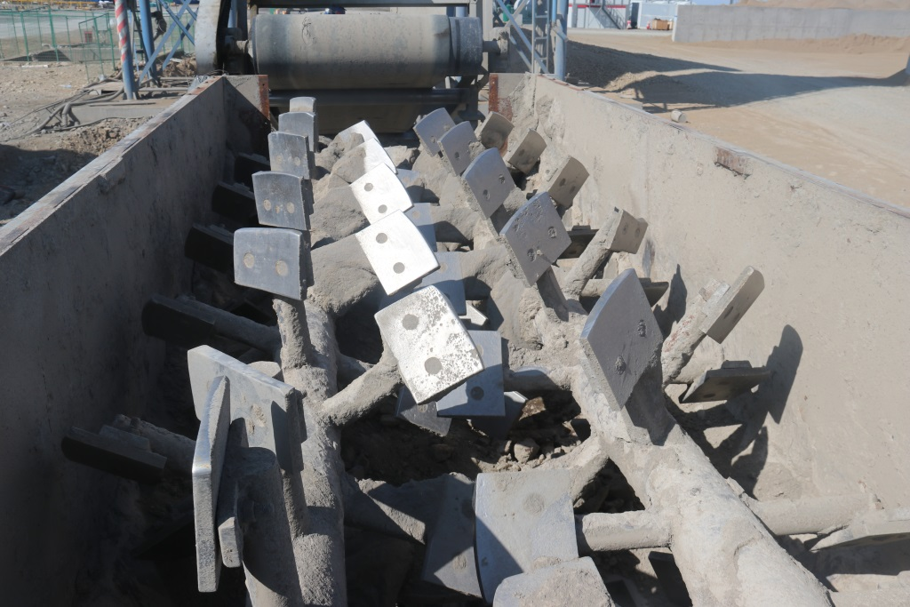 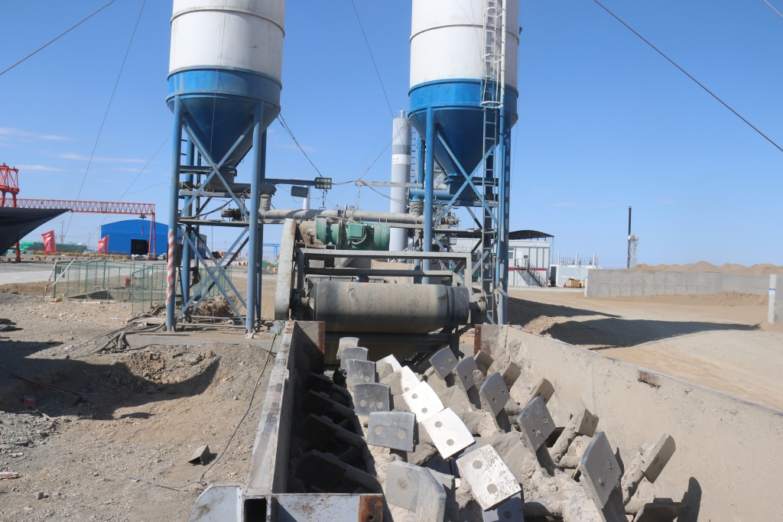

图一 事故发生的水稳拌合机 图二 水稳拌合机周边环境

**（二）事故接报情况**

23时37分许，120接报后立即赶赴事故现场，00时10分许，经现场评估、查体等方式确认并宣布被困人员黄xx死亡，至01时50分，将黄xx尸体从水稳拌合机内取出。接报后县相关部门组织人员赶赴现场进行初步核实，查清现场情况及相关方关系后，立即组织各部门、各单位开展善后处置，并及时上报该事故。

**（三）事故应急救援情况**

2024年8月23日21时31分许，黄xx被困后现场负责人张xx立即组织人员开展施救工作，通过使用气割、吊车等设备对水稳拌合机进行破拆。23时37分许，120接报后立即赶赴事故现场，于8月24日00时10分许，经现场评估、查体等方式确认并宣布被困人员黄xx死亡，01时50分，将黄xx尸体从水稳拌合机内取出。

**（四）善后处理情况**

8月24日00时10分许，确认被困人员黄xx死亡后，在1时左右，联系裕民县殡仪馆车辆及冰棺到事故现场对死者尸体进行保存。8月24日21时许死者5位亲属到达事故现场。

事故善后过程中县委、县政府积极组织协调，成立善后处理小组，协同S317托裕二标项目经理部、新疆腾辉鸿通工程建设有限公司及时与死者家属对接协商，谈妥赔偿黄xx一次性工亡赔偿金130万元，并签订了赔偿协议书。8月27日20时30分许，应家属要求新疆腾辉鸿通工程建设有限公司安排裕民县殡仪馆车辆将死者送往奎屯市进行火化。事故善后处置过程中死者亲属情绪稳定，未造成不良社会影响。

**（五）应急救援评估**

事故发生后新疆腾辉鸿通工程建设有限公司与新疆路桥建设集团有限公司S317托裕二标项目经理部，立即组织营救被困人员。县委、县政府高度重视，统筹协调相关职能部门按照各自职责密切配合，科学组织救援，善后处置得当，未造成次生事故。

三、事故造成的人员伤亡和直接经济损失

**（一）事故机械及操作员情况**

**水稳拌合站，**型号800型，所属单位：新疆腾辉鸿通建设工程有限公司。

**梁xx，**男，汉族，31岁，身份证号码：612726xxxxxxxxxxxx，家庭住址：陕西省榆林市定边县纪畔乡纪畔村四组1号，系新疆腾辉鸿通建设工程有限公司普工。

**（二）伤亡人员情况**

**黄xx**，男，汉族，36岁，身份证号码：620421xxxxxxxxxxxx，家庭住址：甘肃省靖远县东升乡柴辛村孙寨社111号，系新疆腾辉鸿通建设工程有限公司普工。

**（三）直接经济损失**

经测算，本次事故造成直接经济损失130万元。

四、事故原因和事故性质

**（一）事故发生的原因**

**1.直接原因**

梁xx未严格按照操作规程进行安全确认，擅自启动水稳拌合机导致正在清渣作业的普工黄xx死亡。

**2.间接原因**

（1）**新疆腾辉鸿通工程建设有限公司**教育督促从业人员严格执行安全操作规程存在短板弱项，隐患排查治理不到位且未进行记录，督促检查水稳拌合站的安全生产工作不到位。

（2）**新疆腾辉鸿通工程建设有限公司**对施工现场习惯性违章未能有效辨识和治理，“三违”治理浮于表面，没有采取技术手段从本质安全的角度杜绝水稳拌合机误启动的风险。

**（3）新疆腾辉鸿通工程建设有限公司**未按照规定教育和督促从业人员严格执行安全生产规章制度，安全培训流于形式，培训时长未达到《生产经营单位安全培训规定》的培训要求。

**（二）事故性质**

经调查认定，新疆腾辉鸿通建设工程有限公司“8·24”机械伤害事故是一起因施工企业现场安全管理缺失，从业人员违规操作等原因而发生的一起一般生产安全责任事故。

# 五、对事故有关责任人及责任单位的处理建议

**（一）建议移送司法机关人员（1人）**

**梁xx（新疆腾辉鸿通建设工程有限公司）**普工，操作水稳拌合机时未经安全确认，擅自启动水稳拌合机导致事故发生，其行为涉嫌过失致人死亡，已由裕民县公安局刑警大队立案侦查。

**（二）建议免予追究责任人员（1人）**

**黄xx（新疆腾辉鸿通建设工程有限公司）**普工，未严格遵守本单位的安全生产规章制度，未按要求穿戴劳动防护用品，其行为违反了《中华人民共和国安全生产法》第五十七条之规定[[1]]。鉴于黄兆景已在事故中死亡，建议免予追究责任。

**（三）建议给予行政处罚人员（2人）**

**1.吴x（新疆腾辉鸿通建设工程有限公司负责人），**未组织制定并实施本单位安全生产教育和培训计划，反“三违”工作开展不力，现场安全管理混乱，对工种混乱操作等习惯性违章制止不及时，没有采取技术手段从本质安全的角度杜绝水稳拌合机误启动的风险。违反了《中华人民共和国安全生产法》第二十一条第一款第（一、三、五）项之规定[[2]]，依据《中华人民共和国安全生产法》第九十五条之规定[[3]]，建议对吴x处上一年年收入百分之四十的罚款，计肆万捌仟元整的罚款（¥48000）。（其2023年总工资120000元，120000元×40%=48000元）

**2.张xx（新疆腾辉鸿通建设工程有限公司水稳拌合站站长），**作为拌合站站长安全责任履行不力，未进行危险源辨识，对违反操作规程行为纠治不及时。违反了《中华人民共和国安全生产法》第二十五条第一款第（三、六）项之规定[[4]]，依据《中华人民共和国安全生产法》第九十六条[[5]]，结合《新疆维吾尔自治区安全应急管理系统行政处罚自由裁量基准》4.5之规定[[6]]，建议对张xx处上一年年收入20%的罚款，计壹万肆仟元整（¥14000）。（其2023年总工资70000元，70000元×20%=14000元）

**（四）建议给予行政处罚单位（1家）**

**新疆腾辉鸿通建设工程有限公司**，未按规定制定演练生产安全事故应急救援预案，对员工经常性安全教育欠缺，安全生产监督管理责任履行不到位，风险隐患辨识不清，隐患排查治理不彻底，教育督促从业人员严格执行安全操作规程存在短板弱项，对作业现场安全失察失管。依据《中华人民共和国安全生产法》第一百一十四条之规定[[7]]，结合《新疆维吾尔自治区安全应急管理系统行政处罚自由裁量基准》6.5.1.2[[8]]，建议对新疆腾辉鸿通建设工程有限公司处伍拾万元整的罚款（¥500000元）。

# 六、事故防范和整改措施

新疆腾辉鸿通建设工程有限公司“8.24”机械伤害事故教训深刻，所暴露出的问题令人深思。为深刻吸取本次事故教训，预防和避免类似事故再次发生，针对本次事故特点，特提出以下防范措施。

1. **有效提升现场安全管理能力。**新疆腾辉鸿通建设工程有限公司要以有力的措施强化施工作业现场安全管理，坚决杜绝“三违”行为，要抓住关键的施工工序，盯紧关键的操作人员，尤其对时间、空间、工序、周边环境等可能存在轨迹交叉的危险因素进行管控和辨识，以有效的手段斩断因轨迹交叉而可能造成的事故隐患。

**（二）严格落实生产安全规章制度。**新疆腾辉鸿通建设工程有限公司要召开事故分析会，加强警示教育，将事故教训传递到一线员工，教育引导各岗位作业人员把安全生产意识根植于心、把操作规程见之于行，加强各工种岗位的日常监管。要结合作业面上的所有生产设备设施、车辆机械存在的安全风险开展全面辨识，加强对操作规程执行情况的监督检查，并严格落实安全考核制度。要全面开展生产现场和人员作业区域生产安全事故隐患排查治理工作，规范设备安全防护，严格落实全员安全生产教育培训工作，重点做好安全管理人员、现场作业人员、新入职人员的日常培训教育和三级安全教育，遏制各类生产安全事故的发生。

**（三）切实强化生产安全教育培训。**新疆路桥建设集团有限公司要召开事故分析会深刻吸取事故血的教训，切实加强员工安全教育培训力度，强化从业人员安全风险意识，使其了解相应作业的操作规程，熟知作业危险源，掌握岗位安全操作技能，完善转机设备启动前的确认制度及安全防范措施，不断提升作业人员防范风险和化解事故隐患能力。要加强对安全生产岗位责任落实情况的督促检查，时时强化作业现场巡查，及时纠正和制止违规作业行为。紧盯物的不安全状态和人的不安全行为，担责于身、知责于心、履责于行，将风险隐患解决在未发阶段。要认真开展班前会教育、警示教育及其他培训工作，切实提升从业人员素质，深刻认识和反思事故中暴露出的突出问题，全面提高企业员工安全意识，坚决守牢安全生产底线，防范此类事故再次发生。

**（四）全面开展生产安全督促检查。**由县级领导带队，组织负有安全生产监督管理职责的部门，对全县所有建筑工地、粮食烘干企业、非煤矿山企业、重大项目施工现场的安全生产状况进行“会诊”，针对问题即知即改、立行立改，抓早抓小、抓实抓细，增强忧患意识，守牢安全红线，切实履行监管责任。针对此次事故，各行业部门要按照“三管三必须”规定，把防范措施挺在事故之前，强化安全培训教育和监督检查、对企业主体责任不落实、制度建设不健全、安全管理混乱、公司未组织安全生产教育和培训，员工未考核合格上岗作业等行为要及时督促企业整改到位，对存有重大安全隐患的建筑施工企业，要依法责令停业整顿并给予相应的行政处罚。

1. []《中华人民共和国安全生产法》第五十七条从业人员在作业过程中，应当严格落实岗位安全责任，遵守本单位的安全生产规章制度和操作规程，服从管理，正确佩戴和使用劳动防护用品。
2. []《中华人民共和国安全生产法》 第二十一条生产经营单位的主要负责人对本单位安全生产工作负有下列职责:（一）建立健全并落实本单位全员安全生产责任制，加强安全生产标准化建设；（三）组织制定并实施本单位安全生产教育和培训计划；（五）组织建立并落实安全风险分级管控和隐患排查治理双重预防工作机制，督促、检查本单位的安全生产工作，及时消除生产安全事故隐患；
3. []《中华人民共和国安全生产法》第九十五条生产经营单位的主要负责人未履行本法规定的安全生产管理职责，导致发生生产安全事故的，由应急管理部门依照下列规定处以罚款:（一）发生一般事故的，处上一年年收入百分之四十的罚款；
4. []《中华人民共和国安全生产法》第二十五条生产经营单位的安全生产管理机构以及安全生产管理人员履行下列职责:（三）组织开展危险源辨识和评估，督促落实本单位重大危险源的安全管理措施；（六）制止和纠正违章指挥、强令冒险作业、违反操作规程的行为。
5. []《中华人民共和国安全生产法》第九十六条生产经营单位的其他负责人和安全生产管理人员未履行本法规定的安全生产管理职责的，责令限期改正，处一万元以上三万元以下的罚款；导致发生生产安全事故的，暂停或者吊销其与安全生产有关的资格，并处上一年年收入百分之二十以上百分之五十以下的罚款。
6. []《新疆维吾尔自治区应急管理系统行政处罚自由裁量基准》4.5对其他负责人和安全生产管理人员的并处罚款处罚。一般事故处上一年年收入 20%以上 30%以下的罚款。
7. []《中华人民共和国安全生产法》 第一百一十四条　发生生产安全事故，对负有责任的生产经营单位除要求其依法承担相应的赔偿等责任外，由应急管理部门依照下列规定处以罚款:（一）发生一般事故的，处三十万元以上一百万元以下罚款。
8. []《新疆维吾尔自治区应急管理系统行政处罚自由裁量基准》6.5.1.2每死亡1人，处50万元罚款。